**DS géologie - Correction**

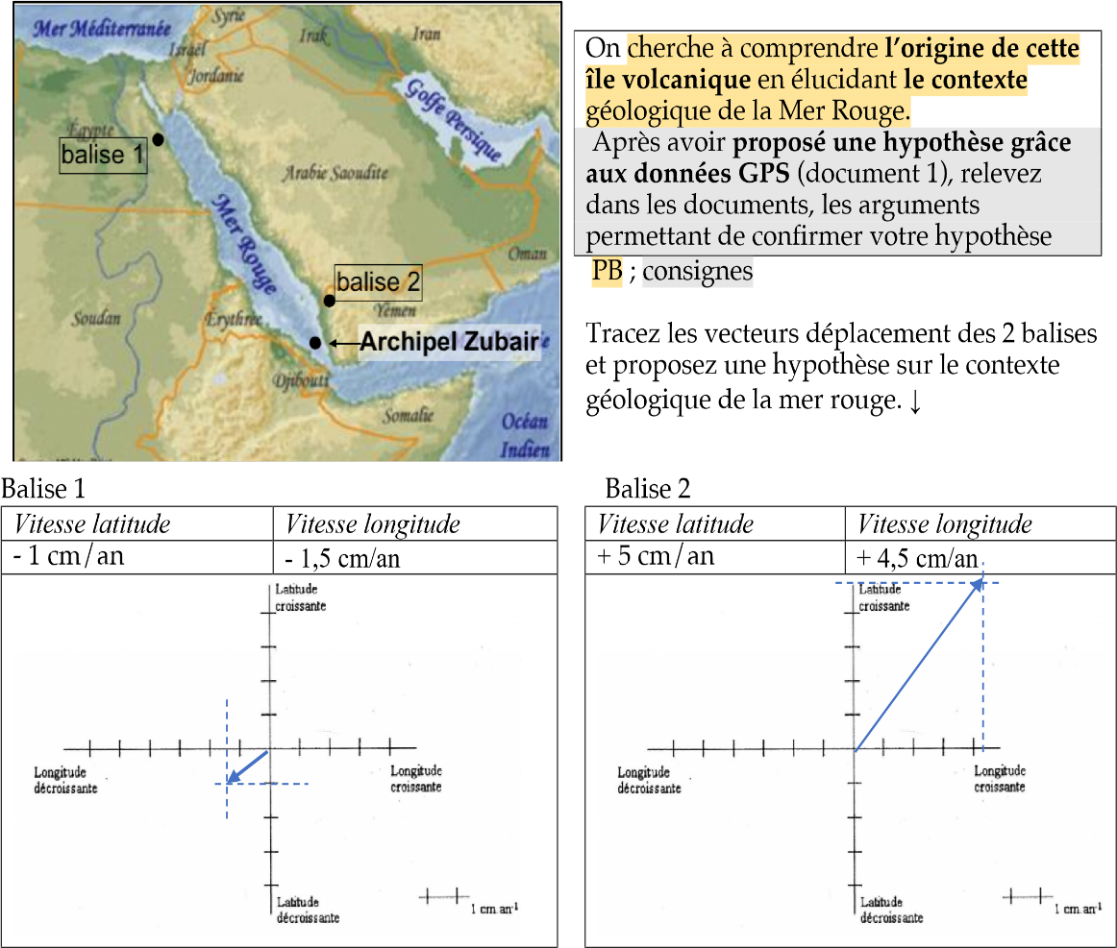

On observe qu’au niveau de ces 2 balises, situées de part et d’autre de la mer Rouge, les déplacements sont opposés, divergents : la balise 2 située sur la côte Est se déplace vers le NE tandis que la balise 1 située sur la côte Ouest se déplace vers le SO.

On peut faire l’hypothèse que la Mer Rouge se trouve à la limite de 2 plaques dans un contexte de divergence.

**Le document 2** représente une carte de la région de la Mer Rouge où sont indiquées les plaques et les activités géologiques On observe

* Que la Mer Rouge se trouve **en limite de 2 plaques** : Africaine à l’ouest ; Arabique à l’Est *(l’île volcanique est à la frontière des plaques)*
* On observe une forte activité géologique : des **volcans effusifs** et des **séismes superficiels**

Je sais qu’en limite de plaques je peux avoir plusieurs types de contexte en fonction du déplacement relatif de ces plaques (convergence, divergence, coulissement) mais ici les indices d’activité géologique qui correspondent à ceux observés au niveau d’une dorsale océanique me permettent de confirmer mon hypothèse :

Je déduis que je suis bien à la limite de 2 plaques et la nature des séismes et du volcanisme confirme un contexte divergent.

**Le document 3** représente une coupe de la Mer Rouge où sont indiqués les informations pétrographiques (roches) et leurs âges en fonction de l’axe de la Mer Rouge. Je vois que le fond de la Mer Rouge est constitué de **basaltes**, fracturés de **failles normales**, toutes parallèles et symétriques à l’axe de la Mer. **L’âge de ces basaltes augmente de l’axe, où on trouve des édifices volcaniques, vers les bordures de la mer.** Ils sont recouverts de sédiments **dont l’épaisseur augmente de l’axe vers les bordures** : ils s’accumulent avec les plus profonds au contact des basaltes qui sont les plus anciens.

Je sais que la présence des failles normales de part et d’autre de l’axe témoigne **de forces d’extension liées à des mouvements divergents.** Les basaltes sont des **roches volcaniques normalement formés au niveau des dorsales océaniques**. A la faveur des mouvements divergents **ils d’éloignent latéralement** de la zone où ils sont formés et sont ainsi de plus en plus anciens. Ils se recouvrent de sédiments qui s’accumulent sur ces basaltes au fur et à mesure de **l’expansion du plancher basaltique**.

J’en déduis que la mer rouge fonctionne comme un océan, il s’agit bien d’une zone divergente avec une dorsale océanique dans son axe qui fonctionne depuis 3 MA (les plus aniciens basaltes) : la mer rouge est un jeune océan en expansion.

**Le document 4** représente une coupe de tomographie sismique (vitesse des onde S) au niveau de la mer rouge. Je vois des anomalies de vitesse négative sous le Moho dans l’axe de la mer

Je sais qu’une anomalie de vitesse négative correspond à une anomalie de température positive : le milieu est plus chaud qu’il ne devrait être à une profondeur donnée.

J’en déduis qu’on observe une remontée de matériel chaud dans l’axe de la mer : c’est une remontée du manteau asthénosphérique sans doute provoquée par des mouvements de convection ascendants du manteau.

Sur le document 4b je vois qu’à la profondeur où se situe l’anomalie thermique (entre 50 et 100 km de profondeur), le géotherme recoupe le solidus des péridotites,

donc celles-ci entrent en fusion partielle, alimentant les volcans effusifs. Il s’agit bien du fonctionnement d’une dorsale océanique.

**BILAN :** La mer Rouge se situe **à la frontière de 2 plaques** (doc 1) et l’analyse des vecteurs de déplacement de ces 2 plaques (balise 1 sur la plaque Africaine à l’Ouest et balise 2 sur la plaque Arabique à l’EST) permettent **d’émettre l’hypothèse que des plaques sont divergentes**.

En limite de plaque on relève **des indices de divergence** :

* Des **séismes superficiels** (doc 2) provoquées par **les failles normales** (doc 3) engendrées par les **forces d’extension** dues **aux mouvements divergents**
* **Un volcanisme effusif** produit des **basaltes** (doc 3) au fond de la mer rouge dont l’âge augmente de l’axe vers les bordures de façon symétrique. Il s’agit de la mise en place d’un **plancher de type océanique** en expansion qui se recouvre de **sédiments** de plus en plus épais vers les bordures.

Ces basaltes sont produits par **une dorsale océanique** mise en place à la verticale **d’une remontée de l’asthénosphère** (doc 4a) comme en **témoignent des anomalies thermiques positives**, qui permet **la fusion partielle des péridotites du manteau** (Doc 4b) et la production d’un magma basaltique.

La mer rouge est une zone de divergence, une dorsale océanique mise en place depuis 3MA (plus anciens basaltes (doc3).

**L’île volcanique de Zubair est une manifestation magmatique de l’activité de cette dorsale.**